8 клас
Тема «Мистецтво Реалізму»
Прізвище, ім’я ________________________________________

1. Основна виражальна риса реалізму:
А) Наслідування зразків античного мистецтва
Б) Ліризм, героїчна піднесеність
В) Достовірне відображення навколишньої дійсності

2. Реалізм у мистецтві прийшов на зміну...
А) Романтизму Б) Класицизму
В) Бароко Г) Рококо

3. Визначте характерні ознаки архітектури реалізму:
А) Різноманітність стилів
Б) Поява «історичного стилю» (еклектика)
В) Тяжіння до казки та чогось незвичайного і в той же час прекрасного

4. Жюль Далу був:
А) Художником Б) Скульптором
В) Архітектором Г) Композитором
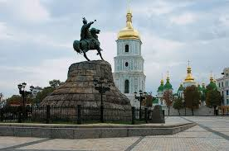
5. До якого виду скульптури належить пам'ятник Богдану Хмельницькому на Софійській площі в Києві?
А) Портрет
Б) Монументальна скульптура
В) Рельєф

6. З творчістю якого французького художника пов'язують народження реалізму в образотворчому мистецтві:
А) І. Рєпіна Б) І. Айвазовського
В) Г. Курбе Г) Т. Руссо

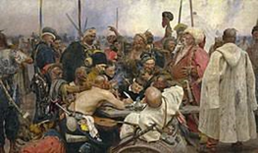
7. Автором картини «Запорожці пишуть листа турецькому султану є:
А) О. Саврасов Б) І. Шишкін
В) А. Куїнджі Г) І. Рєпін

8. Вкажіть ознаки реалізму в образотворчому мистецтві:
А) достовірність
Б) показ дійсності у часовому вимірі
В) історизм
Г) ідеалізація ліричних образів

9. Поєднайте художника і його картину:

«Анжелюс» Гюстав Курбе
«Віяльниці» Олексій Саврасов
«Ранок у сосновому лісі» Франсуа Мілле
«Граки прилетіли» Іван Шишкін

10. Який жанр музики стає головним у творчості композиторів-реалістів:
А) Балет Б) Опера
В) Романс Г) Симфонія

11. Найяскравіший представник музичного реалізму - це:
А) Франц Шуберт Б) Антоніо Вівальді
В) Ріхард Вагнер Г) Людвіг Бетховен

12. Поєднайте прізвище композитора з назвою його опери:
Композитор Опера
1) М. Лисенко А) «Кармен»
2) Р. Вагнер Б) « Чіо-Чіо-сан»
3) Ж. Бізе В) «Тарас Бульба»
4) Д. Пуччіні Г) «Валькірія»

Ключ до тесту
- В)
- А)
- А), Б)
- Б)
- Б)
- В)
- Г)
- А), Б), В)
- «Анжелюс» - Франсуа Мілле
«Віяльниці» - Гюстав Курбе
«Ранок у сосновому лісі» - Іван Шишкін
«Граки прилетіли» - Олексій Саврасов
- Б)
- В)
- 1 - В
2 - Г
3 – А
4 - Б

